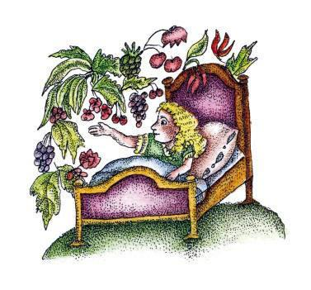Жила-была бедная вдова с двумя дочерьми и сыном по имени Пеппи. Пеппи работал за десятерых, но в семье никогда не ели досыта.Однажды говорит он матери и сестрам:– Отпустите меня на заработки.И ушёл. Вскоре на своём пути увидел хутор.– Не нужен ли вам работник? – спросил Пеппи.– А ну, натравите на него собак! – закричал хозяин.И собаки погнались за Пеппи.Идёт Пеппи дальше. К вечеру дошёл до другого хутора.– Не нужен ли вам работник?– Заходи! – сказал один из пастухов. – Подожди, я узнаю у хозяина. Кажется, нам нужен волопас.Пошёл пастух к хозяину, а тот и говорит:– Накормите его. Я спущусь и поговорю с ним.Дали Пеппи хлеба и сыра.Спустился хозяин и говорит:– Погонишь завтра утром волов. Только уговор такой: за работу будешь получать еду и ничего больше.– Что ж, согласен, – сказал Пеппи.Прошла ночь. На заре Пеппи взял хлеба и сыру и погнал волов. Целыми днями он пас стадо и вечером возвращался домой. Тем временем приближалась Масленица, Пеппи стал возвращаться домой очень грустным. Один из пастухов спрашивает его: – Пеппи, что тобой? – Да ничего.Однажды утром хмурый и невесёлый Пеппи гнал волов на пастбище. Повстречался ему хозяин:– Пеппи! Что с тобой?– Ничего.– Почему ты не хочешь сказать мне правду?– А что сказать? Скоро Масленица, а у меня нет ни сольдо, чтобы я провёл праздник с матерью и сёстрами.– Говори о чём хочешь, только не о деньгах! Я дам тебе хлеба – сколько захочешь, но денег не дам.– А если мне нужно мясо?– Разве ты забыл наш уговор?И Пеппи отправился пасти волов. Сидит Пеппи на пастбище и вдруг слышит:– Пеппи!Глянул Пеппи по сторонам. Никого! «Наверно, это голос моего горя», – подумал он.Но тут снова послышалось:– Пеппи!– Кто меня зовёт?– Это я, старый вол.– Ты умеешь говорить?– Умею. Что с тобой, Пеппи? Почему ты грустишь?– А чему радоваться? Скоро Масленица, а у меня ни сольдо!– Послушай, Пеппи. Иди вечером к хозяину и попроси:«Отдайте мне старого вола». Хозяин с удовольствием отдаст: я уже очень стар, не могу работать, и он видеть меня не может.Вечером Пеппи вернулся домой ещё более хмурым.– Почему ты такой хмурый, Пеппи? – спросил хозяин.– Мне надо поговорить с вами. Не могли бы вы отдать мне своего старого вола? Приду домой, зарежу его и отмочу жёсткое мясо.– Да забирай на здоровье!Утром Пеппи навьючил на вола котомку с восемью караваями хлеба, надел шапку и отправился домой. Идёт и видит: мчатся навстречу два крестьянина верхом и кричат:– Бешеный бык, берегись!– Пеппи, спроси, – шепнул старый вол, – если ты укротишь бешеного быка, отдадут они тебе его?Пеппи спросил. А крестьяне говорят:– Бери. Но он растерзает тебя вместе с твоим старым волом. – Пеппи, – прошептал вол, – спрячься за меня!Примчался тут бешеный бык и кинулся на вола. Стукнулись они лбами и давай бодаться. Да только старый вол оказался таким жилистым, что победил быка.– Пеппи, привяжи быка к моим рогам, – сказал вол.Пеппи привязал быка и отправился дальше. Вот идёт он через один город. И услышал королевского глашатая:– Кто вспашет за один день огромное поле, получит в жены королевскую дочь и два мешка золота! А не успеет – тому отрубят голову!Пеппи оставил вола с быком на постоялом дворе, а сам пошёл к королю. Стражники не хотели пускать оборванца, но тут король выглянул в окно и приказал пропустить его.Говорит Пеппи:– Слышал я глашатая. Есть у меня пара быков – вот я и готов вспахать то поле.– Ты всё понял?– Да, ваше величество. Если не вспашу поле, мне отрубят голову. Прикажите дать мне плуг и немного сена, чтобы накормить скотину.– Поставь быков в хлев и бери всё, что тебе нужно.Повёл Пеппи вола и быка в хлев. Старый вол говорит:– Дай быку целый сноп сена, а мне половину.Утром Пеппи взял плуг, четыре снопа сена и отправился пахать. Пришёл на поле и принялся за дело. А придворные столпились и наблюдали за его работой. И говорят королю:– Ваше величество! Он уже почти всё вспахал! Вы и правда отдадите этому мужику свою дочь?– А что же делать? – растерялся король. – Прикажите отнести ему курицу и бутылку вина с сонным порошком.Послали к Пеппи служанку с едой.– Пообедайте и отдохните, – говорит служанка.Пеппи осталось вспахать лишь клочок земли величиной со шляпу, вот и решил он перекусить. Дал сноп сена быку и полснопа волу. Потом принялся за еду, выпил вина. Прилёг и уснул. Вол съел сено и стал толкать своего хозяина копытом.– Вставай! Или лишишься головы!Вскочил Пеппи и допахал.– Ах! – воскликнули придворные. – Мало положили сонного порошка!Пеппи работал не покладая рук. Вечером поле было перепахано. Возвратился он во дворец, задал сена быкам и отправился к королю. – Благословите меня, ваше величество! – Ты уже вспахал?! Хочешь два мешка золота? – Зачем мне золото? Сначала женюсь.Увели слуги Пеппи, вымыли, одели, как принца. И Пеппи женился. Старый вол и говорит ему: – Ну вот ты и женился. Теперь зарежь меня, а мои кости отнеси в корзине на то поле, которое ты вспахал, и закопай каждую отдельно. Оставь только одну ногу – положи её под свой матрац. А повару скажи, что из моего мяса можно приготовить что хочешь: и кролика, и зайца, и курицу, и индейку, и барана.И Пеппи решил зарезать вола. Король было воспротивился – он успел привыкнуть к старому животному.Но Пеппи уговорил его:– Если мы зарежем вола, не придётся покупать мяса к свадебному пиру.Пеппи велел повару приготовить из вола всевозможные блюда. И правда, гости остались очень довольны. За столом слышалось: «Ах, какой заяц!», «Какой вкусный кролик!», «А телятина настоящая вкуснятина!»Ночью Пеппи спрятал воловью ногу к себе под матрац, взвалил на плечи корзину с костями и понёс на поле. Там закопал каждую косточку отдельно и вернулся в спальню. Но только он вошёл, принцесса проснулась:– Какой чудесный сон я видела! Будто кругом розы, жасмин, спелые вишни и яблоки. Вот и сейчас они словно у меня перед глазами.– Она протянула руку и сорвала яблоко!– Нет, это не сон!– Нет, не сон, – ответил Пеппи, – они настоящие.Рано утром к молодым вошёл король, чтобы пожелать им доброго утра. Смотрит, а комната полна цветов и фруктов. Вышли на балкон придворные и тоже диву дались. На том месте, где вчера пахал Пеппи, за одну ночь вырос прекрасный сад!Сели король и придворные в кареты и поехали сад смотреть. А там ветки деревьев согнулись под тяжестью плодов! Король поел фруктов и, довольный, вернулся во дворец.А у короля были ещё две дочери, и мужьями у них были настоящие принцы. Вот сёстры стали спрашивать сестру:– Правда ли, эти чудеса сделал твой муж?– Да не знаю я… – отвечала та.– Так спроси у него!– Ладно, спрошу.Вечером жена стала расспрашивать Пеппи. И он обо всём ей рассказал. На следующее утро об этом узнали не только дочери короля, но и их мужья. Собрались все у короля. Зятья и говорят: – Пеппи! Давай поспорим! – О чём это? – спросил Пеппи. – Мы знаем, откуда взялся сад. – Давайте! А на что? – Ты поставишь то, что получил здесь, а мы – то, что имеем.Скрепили они свой уговор подписями. И после рассказали Пеппи всё, что услышали от своих жен. А Пеппи очень верил своей жене.– Откуда же они узнали обо всём? Может, солнце рассказало?Отдал он всё, что получил во дворце, и остался полуголым. С котомкой за плечами Пеппи отправился куда глаза глядят. Шёл он, шёл, набрёл на старую хижину и постучался.– Кто там?– Это я, отец отшельник!– Что ты ищешь?– Не могли бы вы рассказать мне, откуда встаёт солнце?– Сын мой! Отдохни у меня, а утром я покажу тебе дорогу к другому отшельнику. Он постарше меня.Утром бородатый старик дал Пеппи хлеба, и он ушёл. Шёл, шёл и пришёл к другой хижине. Там жил старец с седой бородой до колен. – Мир вам, святой отец! – Что ищешь?– Не скажете ли вы мне, как найти то место, откуда поднимается солнце?– Ступай и иди до тех пор, пока не найдёшь отшельника постарше меня!Пошёл Пеппи и скоро добрался до следующей хижины. Там жил старик с бородой до земли. Вошёл Пеппи и говорит:– Мир вам, святой отец! – Что ищешь?– Не скажете ли, как дойти до места, откуда встаёт солнце?– Может, ты и доберёшься до этого места! Возьми эту булавку и иди, пока не услышишь рычание льва. Крикни: «Кум лев, вам шлёт привет кум отшельник. Он прислал булавку, чтобы вынуть занозу из вашей лапы. А за эту услугу помогите мне поговорить с солнцем».Пеппи так и сделал. Встретил льва и вынул занозу у него из лапы.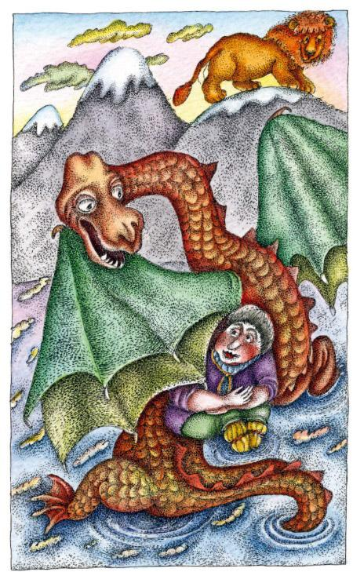– Ты спас меня! – говорит лев. – Помоги мне поговорить с солнцем.Лев повёл его к морю с чёрной водой.– Здесь встаёт солнце, но раньше солнца появляется змей. Ты скажи ему: «Кум змей, привет вам от кума льва! Помогите мне поговорить с солнцем».Лев ушёл, а перед Пеппи расступились морские волны и появился змей. Пеппи повторил то, чему научил его лев.– Прыгай в воду, – сказал змей, – и спрячься ко мне под крыло. Не то солнце сожжёт тебя!Пеппи спрятался под крыло. Появилось солнце.Змей говорит:– Пеппи, говори солнцу, что хотел, а не то оно уйдёт!– Солнце! Зачем выдало мою тайну?! Только ты знало о ней! – воскликнул Пеппи.– Не я предало тебя, а твоя жена.– Прости меня, солнце! Сделай милость. Пусть закат будет после полуночи, тогда я смогу вернуть всё, что потерял!..– Хорошо, – ответило солнце.В скором времени Пеппи вернулся домой. Жена встретила его и стала готовить еду. Пеппи подкрепился и сел отдохнуть в саду. В это время мимо проходили его зятья-принцы.– Давайте поспорим, – говорит им Пеппи.– Да у тебя ведь ни гроша за душой! Что же ты поставишь? – Голову, а вы – то, что выиграли у меня.– Давай! О чём же будет спор?Пеппи говорит:– Скажите, когда заходит солнце?Отвечают принцы:– Солнце садится в половине десятого!– А вот и нет! Оно заходит после двенадцати ночи.Скрепили они свой спор подписями и принялись смотреть на солнце. В половине десятого солнце собралось скрыться, но Пеппи крикнул ему:– Где же твоё слово?Вспомнило солнце о своём обещании, стало двигаться медленно-медленно и дотянуло до полуночи.Пришлось зятьям отдать Пеппи всё его добро и всё своё состояние.– А теперь, – сказал Пеппи, – покажу вам, каково сердце мужика (зятья всегда звали Пеппи мужиком).И отдал принцам их добро.– Мне не нужно чужого добра!– И вернулся к жене.Узнал об этом король, снял с головы корону и надел на голову Пеппи. Зятья умирали от злобы, да что они могли поделать!Так Пеппи, голодный волопас, получил королевскую корону.

